Colegio República Argentina
O’Carrol # 850- Fono 72- 2230332
Rancagua

TAREA
SEMANA 10: DESDE EL 01 AL 05 DE JUNIO
UNIDAD N° 2 “LA SOLIDARIDAD Y LA AMISTAD”
DOCENTE RESPONSABLE: Patricia Lagos Moreno
patricia.lagos@colegio-republicaargentina.cl

Asignatura: Lengua y Literatura Curso: Séptimos años.

Nombre:
Curso: Fecha :
OA 2: Reflexionar sobre las diferentes dimensiones de la experiencia humana, propia y ajena, a partir de la lectura de obras literarias y de otros textos que forman parte de nuestras herencias culturales, abordando los temas estipulados para el curso.
OA 16: Aplicar los conceptos de sujeto y predicado.
-Ubicando en sujeto y predicado en oraciones dadas

OBSERVA LAS NIÑAS DE LA IMAGEN, AL REALIZAR LA GUÍA PRESENTADA ESTA SEMANA, ¿CON CUÁL O CUÁLES TE IDENTIFICAS, POR QUÉ? RESPONDE EN LAS LÍNEAS.
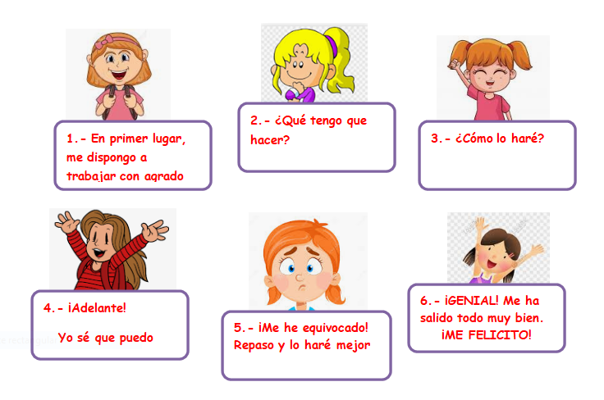

__________________________________________________________________________________________________________________________________________________________________________________________________________________________________________________________________________________________________________________________________________
SOLUCIONARIO
TEXTO 1
1.- La respuesta debe tener relación con la amistad que se genera entre el zorro y el Principito, teniendo relación con el significado de domesticar.
Como por ejemplo:
La amistad como un vínculo que se establece entre dos personas que llegan a conocerse profundamente, acostumbrándose a la compañía mutua; la amistad hace agradable y necesario el trato con la otra persona. Necesitamos ritos para hacer importantes y únicos los momentos que pasamos con nuestros amigos

2 | 3 | 4 | 5
B | D | A | D

TEXTO 2
6 | 7 | 8 | 9 | 10 | 11 | 12 | 13 | 14
A | B | A | B | C | B | D | A | D

15.-
 | Logrado | No logrado  En las semejanzas las respuestas dadas deben tener relación a:  - Está presente la amistad  - La amistad es entre personas y animales.  E indicar en forma correcta la cita textual
PUNTO 1 | Indica semejanza , entre los dos textos, escribiendo la cita textual correspondiente | Indica semejanza entre los dos textos, escribiendo cita que no alude a la semejanza  O  No menciona cita
PUNTO 2 | Indica semejanza entre los dos textos, escribiendo cita textual | Indica semejanza entre los dos textos, escribiendo cita que no alude a la semejanza  O  No menciona cita

